ترم مهر 9797 بسمه تعالی ترم پاییز 97
دانشگاه فرهنگیان پردیس خواجه نصیر الدین طوسی کرمان
ویژه دانشجو معلمان ورودی 96-95-94 جهت اسکان در سرای دانشجویی
فرم تقاضای اسکان ترم مهر √ بهمن √ 97 بلوک 6 اتاق 635

ردیف | نام | نام خانوادگی | نام پدر |  | محل سکونت |  | رشته تحصیلی | سال ورود |  |  |  |  | امضاء | ملاحظات
1 | افشین | راشکی | اسحاق |  | زابل |  | زبان | 96
2 | امیر حسین | حسن پور | محمد مهدی |  | زابل |  | ادبیات | 96
3 | رضا | پودینه نژاد | عباس |  | زابل |  | زبان | 96
4 | مجتبی | بزی اله ری | غلام رضا |  | زابل |  | ادبیات | 96
5 | ناصر | دهمرده | نصیر |  | زابل |  | ادبیات | 96
6 | سینا | خیرآبادی | قاسم |  | قاین |  | ادبیات | 96
7
8
اینجانب به عنوان نماینده،مسئولیت اتاق635 را بر عهده می گیرم. تاریخ تنظیم :شماره همراه: امضاء
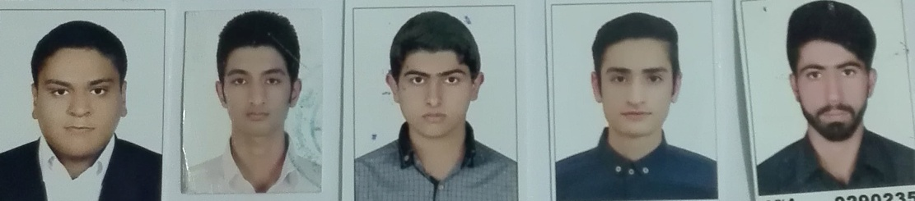

ترم مهر 9797 بسمه تعالی ترم پاییز 97
دانشگاه فرهنگیان پردیس خواجه نصیر الدین طوسی کرمان
ویژه دانشجو معلمان ورودی 96-95-94 جهت اسکان در سرای دانشجویی
فرم تقاضای اسکان ترم مهر √ بهمن √ 97 بلوک 6 اتاق 601

ردیف | نام | نام خانوادگی | نام پدر |  | محل سکونت |  | رشته تحصیلی | سال ورود |  |  |  |  | امضاء | ملاحظات
1 | مهدی | کشیتی | هدایت |  | عنبرآباد |  | علوم تربیتی | 96
2 | ابراهیم | فیصلی زاده | منصور |  | خوزستان |  | ریست شناسی | 94
3 | معین | وحدت | سعید |  | بم |  | علوم تربیتی | 94
4 | احمدرضا | بشیری | یدا.. |  | بهبهان |  | زیست شناسی | 94
5 | عارف | سلیمان | منصور |  | جیرفت |  | علوم تربیتی | 96
6 | سعید | آتینه نگینی | امان ا.. |  | رابر |  | علوم تربیتی | 95
7
8
اینجانب مهدی کشیتی به عنوان نماینده،مسئولیت اتاق601 را بر عهده می گیرم. تاریخ تنظیم : 3/4/97 شماره همراه: امضاء
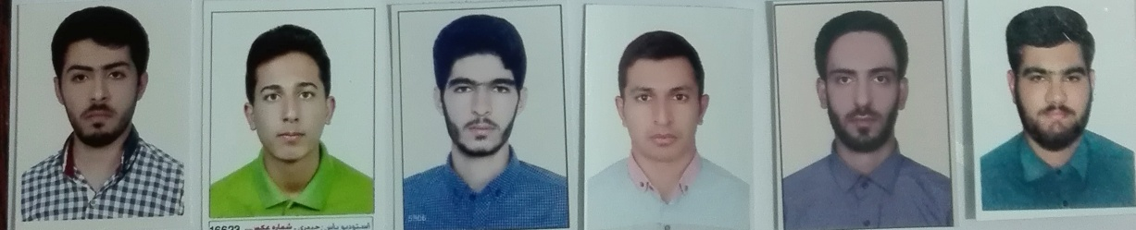

ترم مهر 9797 بسمه تعالی ترم پاییز 97
دانشگاه فرهنگیان پردیس خواجه نصیر الدین طوسی کرمان
ویژه دانشجو معلمان ورودی 96-95-94 جهت اسکان در سرای دانشجویی
فرم تقاضای اسکان ترم مهر √ بهمن √ 97 بلوک 6 اتاق 602

ردیف | نام | نام خانوادگی | نام پدر |  | محل سکونت |  | رشته تحصیلی | سال ورود |  |  |  |  | امضاء | ملاحظات
1 | محمد جواد | کرمی راویز | حسن |  | رفسنجان |  | علوم تربیتی | 94
2 | سیدعلی | حسینی پور | سیدرضا |  | نوق |  | علوم تربیتی | 94
3 | اسماعیل | فردوسی ایران | محمد |  | نوق |  | علوم تربیتی | 94
4 | احسان | روحانی راوری | مهدی |  | راور |  | علوم تربیتی | 94
5 | محمد مهدی | پژوهی | مجید |  | زرند |  | علوم تربیتی | 94
6 | سعید | حسن زاده | حسین |  | زرند |  | علوم تربیتی | 94
7
8
اینجانب به عنوان نماینده،مسئولیت اتاق602 را بر عهده می گیرم. تاریخ تنظیم :شماره همراه: امضاء
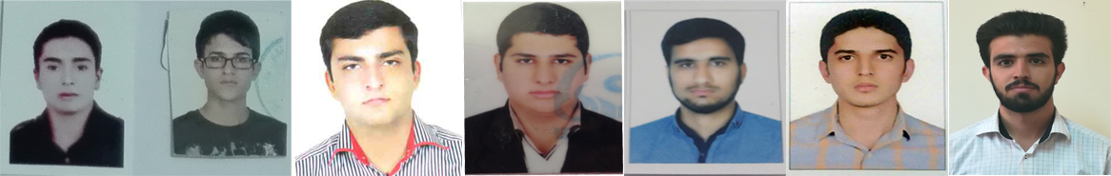

ترم مهر 9797 بسمه تعالی ترم پاییز 97
دانشگاه فرهنگیان پردیس خواجه نصیر الدین طوسی کرمان
ویژه دانشجو معلمان ورودی 96-95-94 جهت اسکان در سرای دانشجویی
فرم تقاضای اسکان ترم مهر √ بهمن √ 97 بلوک 6 اتاق 603

ردیف | نام | نام خانوادگی | نام پدر |  | محل سکونت |  | رشته تحصیلی | سال ورود |  |  |  |  | امضاء | ملاحظات
1 | مصطفی | بنایی | حسین |  | قائنات |  | زبان | 95
2 | علی | میرزایی | عبدالرضا |  | رفسنجان |  | مشاوره | 95
3 | میلاد | حاتمی | علی |  | بافت |  | زبان | 95
4 | نعیم | ربیعی | اسماعیل |  | بیرجند |  | زبان | 95
5 | آرمین | خرم | حمدا.. |  | نورآباد |  | علوم تربیتی | 96
6 | رضا | حیاتی | دانا |  | نورآباد |  | علوم تربیتی | 96
7
8
اینجانب مصطفی بنایی به عنوان نماینده،مسئولیت اتاق603 را بر عهده می گیرم. تاریخ تنظیم :شماره همراه: امضاء
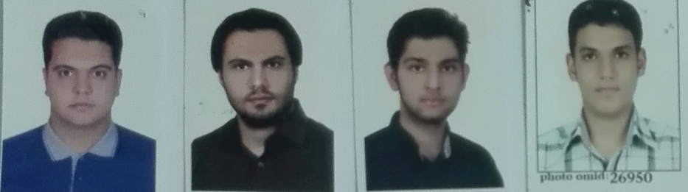

ترم مهر 9797 بسمه تعالی ترم پاییز 97
دانشگاه فرهنگیان پردیس خواجه نصیر الدین طوسی کرمان
ویژه دانشجو معلمان ورودی 96-95-94 جهت اسکان در سرای دانشجویی
فرم تقاضای اسکان ترم مهر √ بهمن √ 97 بلوک 6 اتاق 604

ردیف | نام | نام خانوادگی | نام پدر |  | محل سکونت |  | رشته تحصیلی | سال ورود |  |  |  |  | امضاء | ملاحظات
1 | علیرضا | علیزاده باغنگلی | محمدرضا |  | زرند |  | علوم تربیتی | 94
2 | افشین | صادقی | غلامرضا |  | رابر |  | علومتربیتی | 94
3 | محمدهادی | رستمی | علی |  | راور |  | علوم تربیتی | 94
4 | علیرضا | اسماعیلی | حسین |  | راور |  | علوم تربیتی | 95
5 | مجتبی | جاویدی | حسین |  | راور |  | علوم تربیتی | 96
6 | امیرمحمد | محمدیان | فرج الله |  | رفسنجان |  | علوم تربیتی | 94
7
8
اینجانب افشین صادقیبه عنوان نماینده،مسئولیت اتاق604 را بر عهده می گیرم. تاریخ تنظیم :3/4/ 97شماره همراه: امضاء
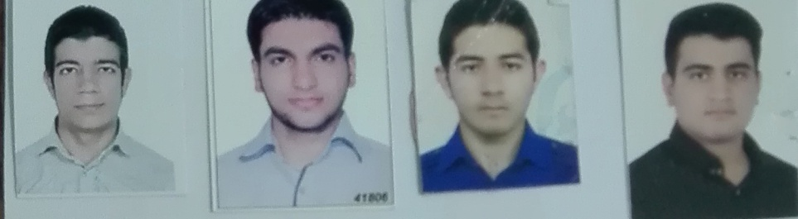
ترم مهر 9797 بسمه تعالی ترم پاییز 97
دانشگاه فرهنگیان پردیس خواجه نصیر الدین طوسی کرمان
ویژه دانشجو معلمان ورودی 96-95-94 جهت اسکان در سرای دانشجویی
فرم تقاضای اسکان ترم مهر √ بهمن √ 97 بلوک 6 اتاق 605
ردیف | نام | نام خانوادگی | نام پدر |  | محل سکونت |  | رشته تحصیلی | سال ورود |  |  |  |  | امضاء | ملاحظات
1 | محمد | صدیق | عبدالرحیم |  | بستک |  | تربیت بدنی | 96
2 | الیاس | کوشکی | سلیم |  | بندر کنگ |  | تربیت بدنی | 96
3 | محمد | علیخواه | خالد |  | بندر کنگ |  | ریاضی | 96
4 | محمد | اخی | مظفر |  | بندر لنگه |  | تربیت بدنی | 96
5 | ابراهیم | راستگو | محمد |  | بستک |  | تربیت بدنی | 96
6 | علی | عبدالهی | جعفر |  | بندر چارک |  | آموز ابتدایی | 96
7
8
اینجانب محمد علیخواه به عنوان نماینده،مسئولیت اتاق605 را بر عهده می گیرم. تاریخ تنظیم :1397/4/1 شماره همراه: امضاء
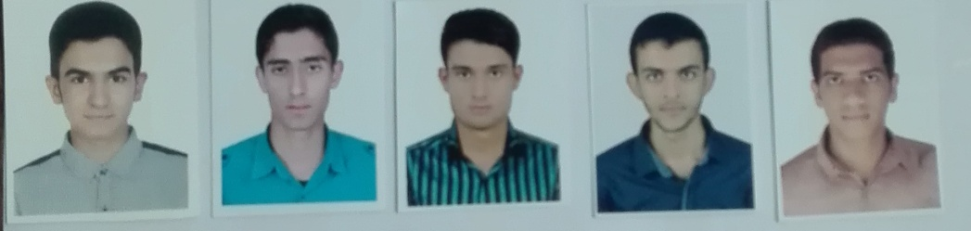

ترم مهر 9797 بسمه تعالی ترم پاییز 97
دانشگاه فرهنگیان پردیس خواجه نصیر الدین طوسی کرمان
ویژه دانشجو معلمان ورودی 96-95-94 جهت اسکان در سرای دانشجویی
فرم تقاضای اسکان ترم مهر √ بهمن √ 97 بلوک 6 اتاق 606
ردیف | نام | نام خانوادگی | نام پدر |  | محل سکونت |  | رشته تحصیلی | سال ورود |  |  |  |  | امضاء | ملاحظات
1 | ابوالفضل | میرزایی | علی |  | رفسنجان |  | علوم تربیتی | 95
2 | امیر حسین | شمشیرگردی | علی |  | شهربابک |  | علوم تربیتی | 95
3 | حمیدرضا | علی نژاد | محمد |  | رفسنجان |  | علوم تربیتی | 95
4 | سید علیرضا | سید باقری | سیدمحمد |  | رفسنجان |  | علوم تربیتی | 95
5 | سیدعلی | نبه الهدایی | سیدعظیم |  | رفسنجان |  | علوم تربیتی | 95
6 | بهبود | شکیبا | راهدار |  | فارس |  | علوم تربیتی | 96
7
8
اینجانب ابوالفضل میرزایی به عنوان نماینده،مسئولیت اتاق606 را بر عهده می گیرم. تاریخ تنظیم : 1397/4/2شماره همراه: امضاء
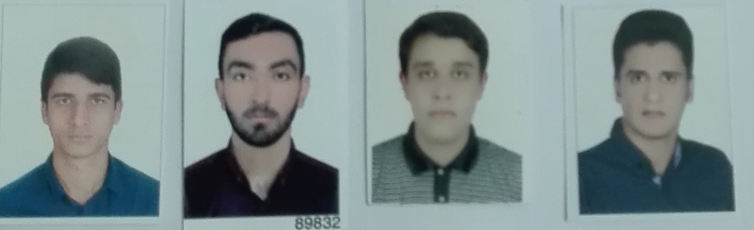

ترم مهر 9797 بسمه تعالی ترم پاییز 97
دانشگاه فرهنگیان پردیس خواجه نصیر الدین طوسی کرمان
ویژه دانشجو معلمان ورودی 96-95-94 جهت اسکان در سرای دانشجویی
فرم تقاضای اسکان ترم مهر √ بهمن √ 97 بلوک 6 اتاق 607
ردیف | نام | نام خانوادگی | نام پدر |  | محل سکونت |  | رشته تحصیلی | سال ورود |  |  |  |  | امضاء | ملاحظات
1 | محمدرضا | قنبری | ابراهیم |  | کهنوج |  | علوم  تربیتی | 96
2 | محمد | محمودی | مجید |  | کهنوج |  | علوم  تربیتی | 96
3 | علی | طاهری | یعقوب |  | کهنوج |  | علوم  تربیتی | 96
4 | محمد امین | قاسمی نژاد | احمد |  | سیرجان |  | علوم  تربیتی | 96
5 | محمدحسین | جهانشاهی | مختار |  | سیرجان |  | علوم  تربیتی | 96
6 | امیرحسین | محمود آبادی | مهدی |  | سیرجان |  | علوم  تربیتی | 96
7 | حجت ا000 | خیرخواه | علی |  | کهنوج |  | زبان انگلیسی | 96
8
اینجانب محمدرضا قنبری به عنوان نماینده،مسئولیت اتاق607 را بر عهده می گیرم. تاریخ تنظیم :شماره همراه: امضاء
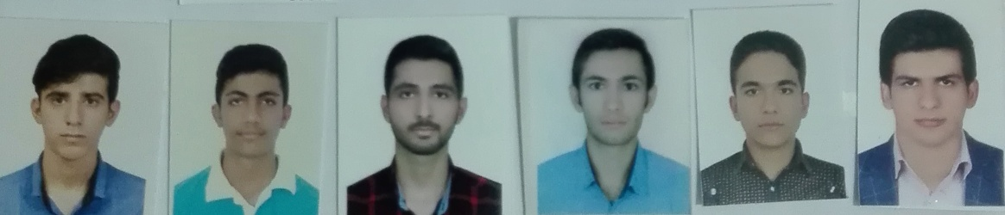

ترم مهر 9797 بسمه تعالی ترم پاییز 97
دانشگاه فرهنگیان پردیس خواجه نصیر الدین طوسی کرمان
ویژه دانشجو معلمان ورودی 96-95-94 جهت اسکان در سرای دانشجویی
فرم تقاضای اسکان ترم مهر √ بهمن √ 97 بلوک 6 اتاق 609
ردیف | نام | نام خانوادگی | نام پدر |  | محل سکونت |  | رشته تحصیلی | سال ورود |  |  |  |  | امضاء | ملاحظات
1 | محمد | عبدالهی | حسن |  | انار |  | علوم تربیتی | 95
2 | حسین | رشیدی | محمود |  | انار |  | علوم تربیتی | 95
3 | علی | پاوپر | حسین |  | انار |  | مشاوره | 95
4 | علیرضا | علیرضایی | یوسف |  | انار |  | ادبیات | 95
5 | محمدرضا | محی الدینی | حسین |  | انار |  | تربیت بدنی | 95
6 | احسان | میرزایی | هدایت |  | عشایر |  | علوم تربیتی | 96
7
8
اینجانب محمد عبدالهیبه عنوان نماینده،مسئولیت اتاق 609 را بر عهده می گیرم. تاریخ تنظیم :97/4/2 شماره همراه: امضاء
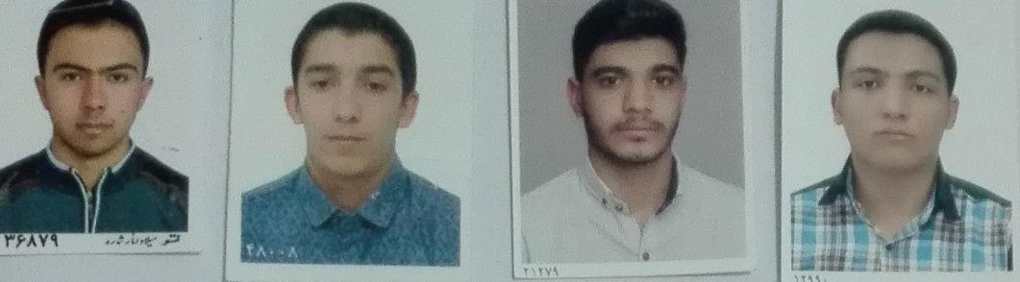

ترم مهر 9797 بسمه تعالی ترم پاییز 97
دانشگاه فرهنگیان پردیس خواجه نصیر الدین طوسی کرمان
ویژه دانشجو معلمان ورودی 96-95-94 جهت اسکان در سرای دانشجویی
فرم تقاضای اسکان ترم مهر √ بهمن √ 97 بلوک 6 اتاق 610
ردیف | نام | نام خانوادگی | نام پدر |  | محل سکونت |  | رشته تحصیلی | سال ورود |  |  |  |  | امضاء | ملاحظات
1 | فردین | فقیرآبادی | مهدی |  | بم |  | علوم تربیتی | 95
2 | علی | تاج آبادی | محمد |  | نرماشیر |  | علوم تربیتی | 95
3 | مرتضی | چشم آرد | علی |  | نرماشیر |  | ادبیات | 95
4 | علیرضا | آزادمنش | ولی ا000 |  | ریگان |  | ادبیات | 95
5 | محمد  حنیف | جاویدان | یارمحمد |  | بم |  | ریاضی | 95
6 | سجاد | زمان آبادی | درویش |  | فهرج |  | ریاضی | 95
7
8
اینجانب علیرضا آزادمنش به عنوان نماینده،مسئولیت اتاق 610 را بر عهده می گیرم. تاریخ تنظیم :97/4/1 شماره همراه: امضاء

ترم مهر 9797 بسمه تعالی ترم پاییز 97
دانشگاه فرهنگیان پردیس خواجه نصیر الدین طوسی کرمان
ویژه دانشجو معلمان ورودی 96-95-94 جهت اسکان در سرای دانشجویی
فرم تقاضای اسکان ترم مهر √ بهمن √ 97 بلوک 6 اتاق 611
ردیف | نام | نام خانوادگی | نام پدر |  | محل سکونت |  | رشته تحصیلی | سال ورود |  |  |  |  | امضاء | ملاحظات
1 | سید  احمد | حسینی | حسون |  | شوش |  | زیست | 94
2 | سید احمد | دهقان وکیلی ابادی | محمد علی |  | ریگان |  | زیست | 94
3 | ابولفضل | مشایخی | محمد |  | جیرفت |  | زیست | 94
4 | سجاد | امیری | نوذر |  | رامهرمز |  | زیست | 94
5 | علی | حیدری | حسین |  | کهنوج |  | زیست | 94
6 | محمد  جواد | حسینی | سید ضیا |  | سپیدان |  | علوم تربیتی | 96
7
8
اینجانب حمیدرضا دهقان وکیلی آبادی به عنوان نماینده،مسئولیت اتاق611 را بر عهده می گیرم. تاریخ تنظیم : 1397/4/3 شماره همراه: امضاء

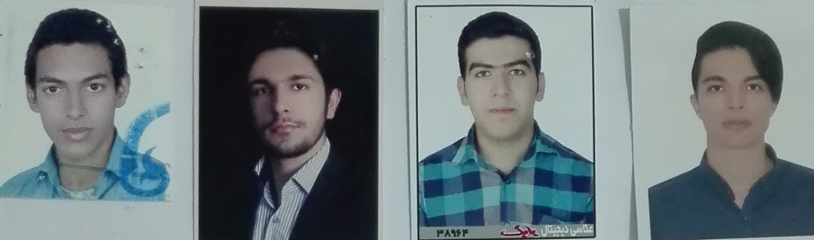

ترم مهر 9797 بسمه تعالی ترم پاییز 97
دانشگاه فرهنگیان پردیس خواجه نصیر الدین طوسی کرمان
ویژه دانشجو معلمان ورودی 96-95-94 جهت اسکان در سرای دانشجویی
فرم تقاضای اسکان ترم مهر √ بهمن √ 97 بلوک 6 اتاق 612
ردیف | نام | نام خانوادگی | نام پدر |  | محل سکونت |  | رشته تحصیلی |  |  |  |  |  | امضاء | ملاحظات
1 | منوچهر | ناروئی نژاد | نور محمد |  | قلعه گنج |  | علوم تربیتی
2 | محمود | محمودی | عیسی |  | قلعه گنج |  | علوم تربیتی
3 | صمد | بال افکن | امان |  | قلعه گنج |  | علوم تربیتی
4 | محمد | سعیدی | ابراهیم |  | کهنوج |  | علوم تربیتی
5 | محمد  حسن | یزدان پناه | خوبیار |  | قلعه گنج |  | علوم تربیتی
6 | عبدالغفور | شهولی پر | دادمحمد |  | ایرانشهر |  | علوم تربیتی
7
8
اینجانب منوچهر ناروئی نژادبه عنوان نماینده،مسئولیت اتاق 612 را بر عهده می گیرم. تاریخ تنظیم : 97/4/1 شماره همراه: امضاء
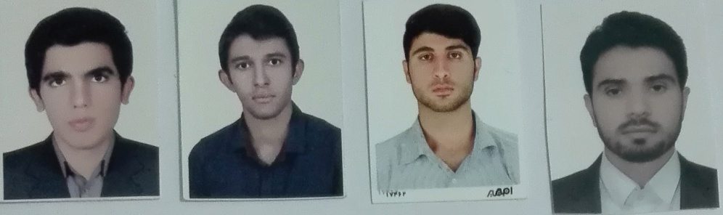

ترم مهر 9797 بسمه تعالی ترم پاییز 97
دانشگاه فرهنگیان پردیس خواجه نصیر الدین طوسی کرمان
ویژه دانشجو معلمان ورودی 96-95-94 جهت اسکان در سرای دانشجویی
فرم تقاضای اسکان ترم مهر √ بهمن √ 97 بلوک 6 اتاق 613
ردیف | نام | نام خانوادگی | نام پدر |  | محل سکونت |  | رشته تحصیلی | سال ورود |  |  |  |  | امضاء | ملاحظات
1 | رضا | افشارمنش | ارسلان |  | جیرفت |  | علوم تربیتی | 96
2 | امین | باقری خانمه غزار | علی |  | جیرفت |  | علوم تربیتی | 96
3 | محمدرضا | دادگر | حسینعلی |  | جیرفت |  | علوم تربیتی | 96
4 | محمدرضا | میرکهنوج | احمد |  | جیرفت |  | علوم تربیتی | 96
5 | فاضل | گروئی ساردو | فردوس |  | عنبرآباد |  | علوم تربیتی | 96
6 | الیاس | بهر آسمانی کهنوج | هدایت |  | جیرفت |  | علوم تربیتی | 96
7
8
اینجانب فاضل گروهی به عنوان نماینده،مسئولیت اتاق 613 را بر عهده می گیرم. تاریخ تنظیم : 97/4/2 شماره همراه: امضاء

ترم مهر 9797 بسمه تعالی ترم پاییز 97
دانشگاه فرهنگیان پردیس خواجه نصیر الدین طوسی کرمان
ویژه دانشجو معلمان ورودی 96-95-94 جهت اسکان در سرای دانشجویی
فرم تقاضای اسکان ترم مهر √ بهمن √ 97 بلوک 6 اتاق 614
ردیف | نام | نام خانوادگی | نام پدر |  | محل سکونت |  | رشته تحصیلی | سال ورود |  |  |  |  | امضاء | ملاحظات
1 | سینا | رادینا | رضا |  | بم |  | ریاضی | 96
2 | محمحسن | طالب الدینی | مهدی |  | بم |  | ابتدایی | 96
3 | صالح | پورمن امن | علی |  | بم |  | ابتدایی | 96
4 | امیرحسین | شمس الدینی | کاوس |  | رابر |  | ریاضی | 96
5 | ابوذر | سبکی | جمشید |  | ریگان |  | ادبیات | 96
6 | کیانوش | افتخاری | رضا |  | جیرفت |  | ریاضی | 96
7
8
اینجانب صالح پورمن امن به عنوان نماینده،مسئولیت اتاق 614 را بر عهده می گیرم. تاریخ تنظیم : شماره همراه: امضاء
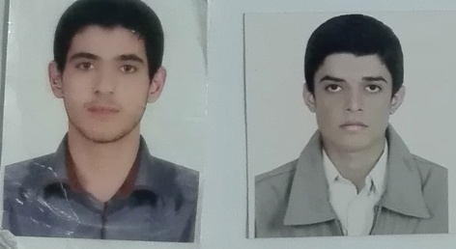

ترم مهر 9797 بسمه تعالی ترم پاییز 97
دانشگاه فرهنگیان پردیس خواجه نصیر الدین طوسی کرمان
ویژه دانشجو معلمان ورودی 96-95-94 جهت اسکان در سرای دانشجویی
فرم تقاضای اسکان ترم مهر √ بهمن √ 97 بلوک 6 اتاق 615
ردیف | نام | نام خانوادگی | نام پدر |  | محل سکونت |  | رشته تحصیلی | سال ورود |  |  |  |  | امضاء | ملاحظات
1 | علیرضا | افشارمنش | احمد |  | دهبکری |  | علوم تربیتی | 96
2 | علی | دهقان کروکی | هادی |  | بم |  | علوم تربیتی | 96
3 | محمدصادق | دهقان کروکی | مصطفی |  | بم |  | علوم تربیتی | 96
4 | محمدجواد | خدادوست | علی |  | بم |  | علوم تربیتی | 96
5 | هاشم | بشری نژاد | محمد |  | بشاگرد |  | علوم تربیتی | 96
6 | رسول | شمس الدینی | مرتضی |  | رابر |  | علوم تربیتی | 94
7
8
اینجانب علیرضا افشارمنش به عنوان نماینده،مسئولیت اتاق 615 را بر عهده می گیرم. تاریخ تنظیم : شماره همراه: امضاء

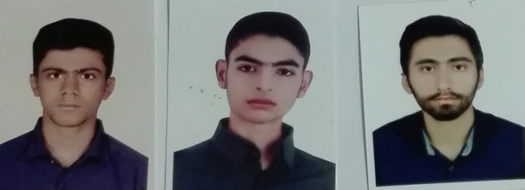

ترم مهر 9797 بسمه تعالی ترم پاییز 97
دانشگاه فرهنگیان پردیس خواجه نصیر الدین طوسی کرمان
ویژه دانشجو معلمان ورودی 96-95-94 جهت اسکان در سرای دانشجویی
فرم تقاضای اسکان ترم مهر √ بهمن √ 97 بلوک 6 اتاق 616
ردیف | نام | نام خانوادگی | نام پدر |  | محل سکونت |  | رشته تحصیلی | سال ورود |  |  |  |  | امضاء | ملاحظات
1 | عظیم | مظفرپور | مرید |  | جیرفت |  | آموزش ابتدایی | 96
2 | یونس | شمس الدینی | عباس |  | رابر |  | آموزش ابتدایی | 96
3 | یحیی | رامیاد | محمد |  | جیرفت |  | آموزش ابتدایی | 96
4 | رحمان | آینه حیدری | دادا000 |  | رابر |  | آموزش ابتدایی | 96
5 | امین | سالاری | حسن |  | جیرفت |  | آموزش ابتدایی | 96
6 | محمد صالح | شمس الدینی | علی |  | رابر |  | علوم تربیتی | 95
7
8
اینجانب یونس شمس الدینی به عنوان نماینده مسئولیت اتاق 616 را بر عهده می گیرم. تاریخ تنظیم : شماره همراه: امضاء
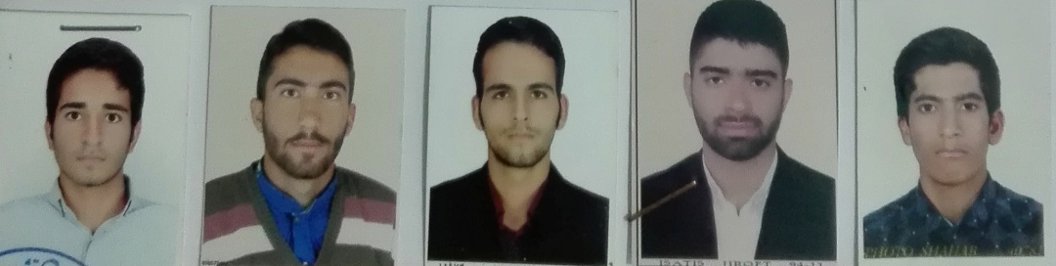

ترم مهر 9797 بسمه تعالی ترم پاییز 97
دانشگاه فرهنگیان پردیس خواجه نصیر الدین طوسی کرمان
ویژه دانشجو معلمان ورودی 96-95-94 جهت اسکان در سرای دانشجویی
فرم تقاضای اسکان ترم مهر √ بهمن √ 97 بلوک 6 اتاق 617
ردیف | نام | نام خانوادگی | نام پدر |  | محل سکونت |  | رشته تحصیلی | سال ورود |  |  |  |  | امضاء | ملاحظات
1 | سیدحسین | سادات حسینی گروه | سید محمود |  | راین |  | علوم تربیتی | 96
2 | محمد  حسین | مددی ماهانی | ابراهیم |  | ماهان |  | علوم تربیتی | 96
3 | امیرمهدی | خسرویان | رسول |  | کرمان  راور |  | علوم تربیتی | 96
4 | علی | کاربخش | ابوالقاسم |  | راور |  | علوم تربیتی | 96
5 | علیرضا | بهادر | محمد |  | راین |  | علوم تربیتی | 96
6 | محمد | بالیده | کرامت |  | رابر |  | علوم تربیتی | 96
7
8
اینجانب به عنوان نماینده،مسئولیت اتاق617را بر عهده می گیرم. تاریخ تنظیم : شماره همراه: امضاء
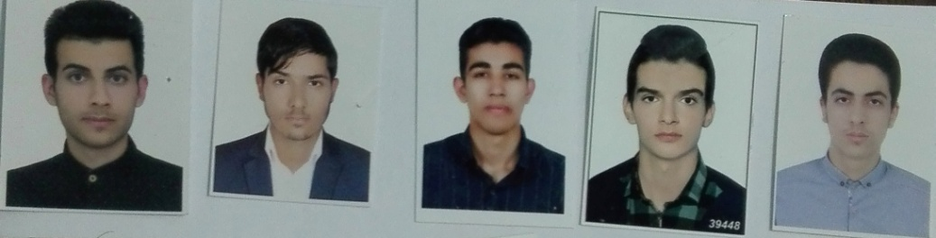

ترم مهر 9797 بسمه تعالی ترم پاییز 97
دانشگاه فرهنگیان پردیس خواجه نصیر الدین طوسی کرمان
ویژه دانشجو معلمان ورودی 96-95-94 جهت اسکان در سرای دانشجویی
فرم تقاضای اسکان ترم مهر √ بهمن √ 97 بلوک 6 اتاق 618
ردیف | نام | نام خانوادگی | نام پدر |  | محل سکونت |  | رشته تحصیلی | سال ورود |  |  |  |  | امضاء | ملاحظات
1 | علیرضا | بهرامیان بها بادی | محمدمهدی |  | بهابادیزد |  | آموزش ابتدایی | 96
2 | سعید | خادم الحسینی | ناصر |  | میبد |  | آموزش ابتدایی | 96
3 | محمد | برزگر | علی |  | اردکان |  | آموزش ابتدایی | 96
4 | علی رضا | ابدیی | محمدرضا |  | مهریز |  | آموزش ابتدایی | 96
5 | امین سجاد | فلاح زاده | حسین |  | ابرکوه |  | آموزش ابتدایی | 96
6 | محمد | سیاری | اکبر |  | رابر |  | علوم تربیتی | 96
7 | علی | یقینی | محمد رضا |  | یزد |  | ریاضی | 95
8
اینجانب سعید خادم الحسینیبه عنوان نماینده،مسئولیت اتاق 618 را بر عهده می گیرم. تاریخ تنظیم : شماره همراه: امضاء
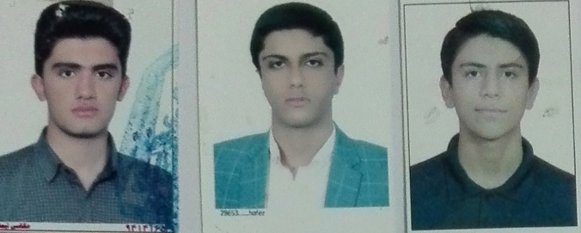

ترم مهر 9797 بسمه تعالی ترم پاییز 97
دانشگاه فرهنگیان پردیس خواجه نصیر الدین طوسی کرمان
ویژه دانشجو معلمان ورودی 96-95-94 جهت اسکان در سرای دانشجویی
فرم تقاضای اسکان ترم مهر √ بهمن √ 97 بلوک 6 اتاق 619
ردیف | نام | نام خانوادگی | نام پدر |  | محل سکونت |  | رشته تحصیلی | سال ورود |  |  |  |  | امضاء | ملاحظات
1 | مهدی | دیناری | کریم |  | قلعه گنج |  | آموزش ابتدایی | 95
2 | مرتضی | دادخداپور | جلال |  | قلعه گنج |  | آموزش ابتدایی | 95
3 | حسین | سوریان زاده | فهیم |  | قلعه گنج |  | آموزش ابتدایی | 94
4 | سلمان | غلامحسین زاده | حاجی |  | قلعه گنج |  | آموزش ابتدایی | 94
5 | سجاد | موریان زاده | خدابخش |  | قلعه گنج |  | آموزش ابتدایی | 96
6 | حبیب | کامرانی | محمود |  | قلعه گنج |  | آموزش ابتدایی | 95
7
8
اینجانب مهدی دیناریبه عنوان نماینده،مسئولیت اتاق 619را بر عهده می گیرم. تاریخ تنظیم : شماره همراه: امضاء
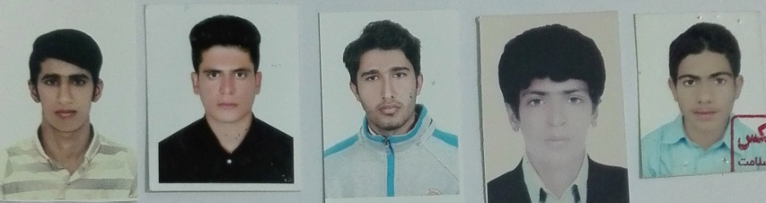

ترم مهر 9797 بسمه تعالی ترم پاییز 97
دانشگاه فرهنگیان پردیس خواجه نصیر الدین طوسی کرمان
ویژه دانشجو معلمان ورودی 96-95-94 جهت اسکان در سرای دانشجویی
فرم تقاضای اسکان ترم مهر √ بهمن √ 97 بلوک 6 اتاق 620
ردیف | نام | نام خانوادگی | نام پدر |  | محل سکونت |  | رشته تحصیلی | سال ورود |  |  |  |  | امضاء | ملاحظات
1 | مسلم | شیرگیر | امان ا.. |  | بافت |  |  | 96
2 | عارف | دهقانی دشتبانی | عباسعلی |  | بافت |  | دبیری ادبیات | 96
3 | مهدی | اویسی | حمید |  | بافت |  | علوم تربیتی | 96
4 | علی | رجایی نژاد | داوود |  | بافت |  | علوم تربیتی | 96
5 | امیر حسین | رجایی | محمد رضا |  | بافت |  | علوم تربیتی | 96
6 | حسن | محمدی | اکبر |  | بافت |  | علوم تربیتی | 96
7
8
اینجانب به عنوان نماینده،مسئولیت اتاق 620را بر عهده می گیرم. تاریخ تنظیم : شماره همراه: امضاء

ترم مهر 9797 بسمه تعالی ترم پاییز 97
دانشگاه فرهنگیان پردیس خواجه نصیر الدین طوسی کرمان
ویژه دانشجو معلمان ورودی 96-95-94 جهت اسکان در سرای دانشجویی
فرم تقاضای اسکان ترم مهر √ بهمن √ 97 بلوک 6 اتاق 621
ردیف | نام | نام خانوادگی | نام پدر |  | محل سکونت |  | رشته تحصیلی | سال ورود |  |  |  |  | امضاء | ملاحظات
1 | روح ا.. | باقری | محمد حسین |  | رابر |  | علوم تربیتی | 94
2 | محمد صالح | محسنی تکلو | فتح ا.. |  | بافت |  | علوم تربیتی | 94
3 | حسین | غضنفری | رحمت ا.. |  | بافت |  | علوم تربیتی | 94
4 | حسین | احمدی | عباس |  | بافت |  | علوم تربیتی | 94
5 | هادی | مرتضوی | محمد |  | بافت |  | علوم تربیتی | 94
6 | محمد رضا | منتظری توکلی | خیرا.. |  | بافت |  | علوم تربیتی | 95
7
8
اینجانب به عنوان نماینده،مسئولیت اتاق 621را بر عهده می گیرم. تاریخ تنظیم : شماره همراه: امضاء
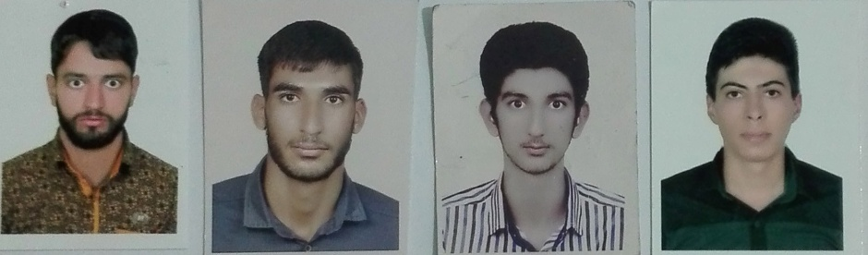

ترم مهر 9797 بسمه تعالی ترم پاییز 97
دانشگاه فرهنگیان پردیس خواجه نصیر الدین طوسی کرمان
ویژه دانشجو معلمان ورودی 96-95-94 جهت اسکان در سرای دانشجویی
فرم تقاضای اسکان ترم مهر √ بهمن √ 97 بلوک 6 اتاق 622

ردیف | نام | نام خانوادگی | نام پدر |  | محل سکونت |  | رشته تحصیلی | سال ورود |  |  |  |  | امضاء | ملاحظات
1 | حسین | توکل اردکانی | سعید |  | اردکان |  | تربیت بدنی | 96
2 | علی | احمدی زاده | مهدی |  | یزد |  | تربیت بدنی | 96
3 | علیرضا | دره زرشکی | محمد |  | یزد |  | تربیت بدنی | 96
4 | احمدرضا | رحیمی هروکی | حمید |  | ابرکوه |  | تربیت بدنی | 96
5 | عبدالمجید | شاکری | علی محمد |  | یزد |  | زبان | 96
6 | میلاد | زارع باغبری | حسن |  | بردسیر |  | ریاضی | 96
7
8
اینجانب علیرضا دره زرشکی به عنوان نماینده،مسئولیت اتاق622 را بر عهده می گیرم. تاریخ تنظیم : 2/4/97 شماره همراه: امضاء
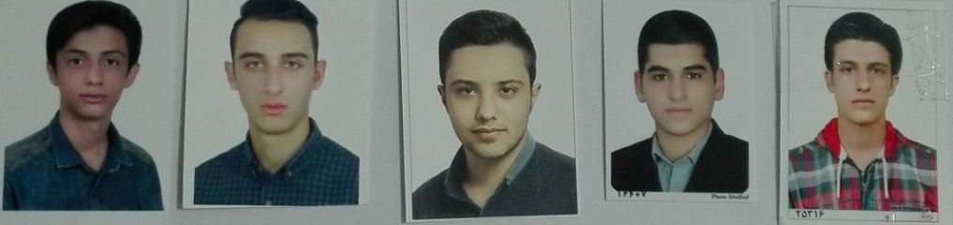

ترم مهر 9797 بسمه تعالی ترم پاییز 97
دانشگاه فرهنگیان پردیس خواجه نصیر الدین طوسی کرمان
ویژه دانشجو معلمان ورودی 96-95-94 جهت اسکان در سرای دانشجویی
فرم تقاضای اسکان ترم مهر √ بهمن √ 97 بلوک 6 اتاق 623

ردیف | نام | نام خانوادگی | نام پدر |  | محل سکونت |  | رشته تحصیلی | سال ورود |  |  |  |  | امضاء | ملاحظات
1 | امین | سهرابی | محمد |  | منوجان |  | علوم تربیتی | 94
2 | میلاد | سالاری منش | حسن |  | منوجان |  | ریاضی | 94
3 | حمید | ناصری | محمد |  | منوجان |  | ریاضی | 94
4 | منصور | سالمیان | علی |  | قلعه گنج |  | ریاضی | 94
5 | رضا | سلیمانی | علی |  | منوجان |  | ریاضی | 95
6 | ساعد | علیدادی | مسعود |  | کهنوج |  | زیست | 94
7
8
اینجانب ساعد علیدادیبه عنوان نماینده،مسئولیت اتاق623 را بر عهده می گیرم. تاریخ تنظیم : 2/4/97 شماره همراه: امضاء
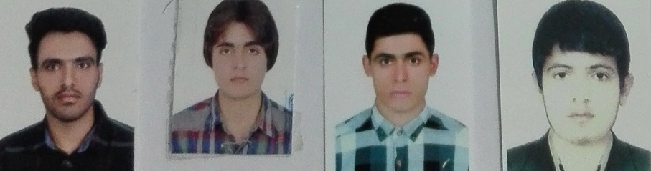

ترم مهر 9797 بسمه تعالی ترم پاییز 97
دانشگاه فرهنگیان پردیس خواجه نصیر الدین طوسی کرمان
ویژه دانشجو معلمان ورودی 96-95-94 جهت اسکان در سرای دانشجویی
فرم تقاضای اسکان ترم مهر √ بهمن √ 97 بلوک 6 اتاق 624

ردیف | نام | نام خانوادگی | نام پدر |  | محل سکونت |  | رشته تحصیلی | سال ورود |  |  |  |  | امضاء | ملاحظات
1 | مهران | قاسمی | عبدالحجت |  | رودان |  | تربیت بدنی | 96
2 | نظام | فروتن | مختار |  | کهنوج |  | تربیت بدنی | 96
3 | علیرضا | جاودان | محمد |  | رودان |  | تربیت بدنی | 96
4 | محمد حسن | نظری | عیسی |  | جیرفت |  | آموزش ابتدایی | 96
5 | زاهد | زرین | قادر |  | کنارک |  | تربیت بدنی | 96
6 | مهدی | رضائیان بهابادی | علی |  | بهاباد |  | آموزش ابتدایی | 96
7 | ابوالفضل | محمد حسنی |  |  |  |  | تربیت بدنی | 96
8
اینجانب مهران قاسمی به عنوان نماینده،مسئولیت اتاق624 را بر عهده می گیرم. تاریخ تنظیم : 2/4/97 شماره همراه: امضاء
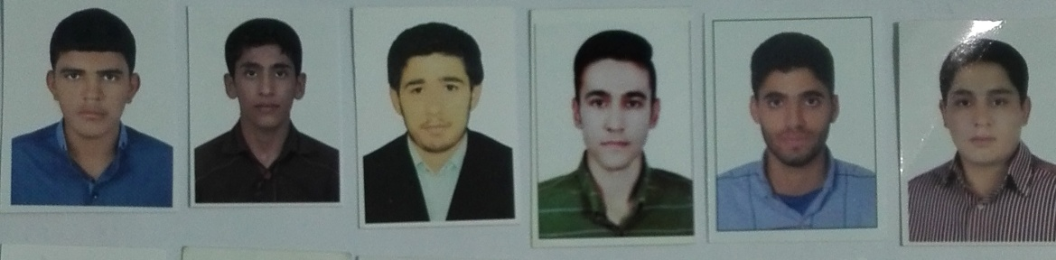

ترم مهر 9797 بسمه تعالی ترم پاییز 97
دانشگاه فرهنگیان پردیس خواجه نصیر الدین طوسی کرمان
ویژه دانشجو معلمان ورودی 96-95-94 جهت اسکان در سرای دانشجویی
فرم تقاضای اسکان ترم مهر √ بهمن √ 97 بلوک 6 اتاق 625

ردیف | نام | نام خانوادگی | نام پدر |  | محل سکونت |  | رشته تحصیلی | سال ورود |  |  |  |  | امضاء | ملاحظات
1 | امیر سجاد | طاهری زارعی | شعبان |  | سیرجان |  | علوم تربیتی | 95
2 | امیر | حمزه نژادی | روح ا.. |  | سیرجان |  | علوم تربیتی | 95
3 | نصیر | بارانی | احمد |  | سیرجان |  | علوم تربیتی | 95
4 | میلاد | محمدرضاپور زارع | حسین |  | سیرجان |  | علوم تربیتی | 95
5 | محمد حسین | جعفری | خداداد |  | زرند |  | علوم تربیتی | 95
6 | مهدی | شمس الدینی | امانعلی |  | رابر |  | زبان انگلیسی | 95
7
8
اینجانب به عنوان نماینده،مسئولیت اتاق625 را بر عهده می گیرم. تاریخ تنظیم :شماره همراه: امضاء
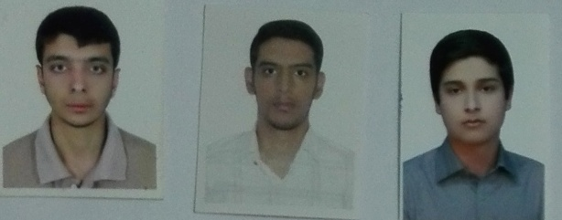

ترم مهر 9797 بسمه تعالی ترم پاییز 97
دانشگاه فرهنگیان پردیس خواجه نصیر الدین طوسی کرمان
ویژه دانشجو معلمان ورودی 96-95-94 جهت اسکان در سرای دانشجویی
فرم تقاضای اسکان ترم مهر √ بهمن √ 97 بلوک 6 اتاق 626
ردیف | نام | نام خانوادگی | نام پدر |  | محل سکونت |  | رشته تحصیلی | سال ورود |  |  |  |  | امضاء | ملاحظات
1 | حامد | ضیاءالدینی | علی |  | زرند |  | آموزش ابتدایی | 95
2 | محمد حسین | اکبری افزادی | حسن |  | کوهبنان |  | آموزش ابتدایی | 95
3 | علی افضل | سلمانی | محمد جواد |  | کوهبنان |  | آموزش ابتدایی | 95
4 | صالح | صادقی | اکبر |  | زرند |  | آموزش ابتدایی | 95
5 | محمد صالح | اخوان | محمود |  | انار |  | آموزش ابتدایی | ر
6 | امیر حسین | عربپور | محمد رضا |  | زرند |  | آموزش ابتدایی | 95
7
8
اینجانب صالح صادقی به عنوان نماینده،مسئولیت اتاق626 را بر عهده می گیرم. تاریخ تنظیم : 3/4/97 شماره همراه: امضاء
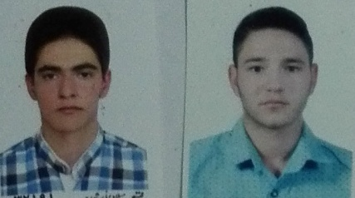

ترم مهر 9797 بسمه تعالی ترم پاییز 97
دانشگاه فرهنگیان پردیس خواجه نصیر الدین طوسی کرمان
ویژه دانشجو معلمان ورودی 96-95-94 جهت اسکان در سرای دانشجویی
فرم تقاضای اسکان ترم مهر √ بهمن √ 97 بلوک 6 اتاق 627

ردیف | نام | نام خانوادگی | نام پدر |  | محل سکونت |  | رشته تحصیلی | سال ورود |  |  |  |  | امضاء | ملاحظات
1 | امیر | کهوری زاده | داراب |  | بافت |  | علوم تربیتی | 95
2 | محسن | میرزاده کوهستانی | درویش |  | بافت |  | علوم تربیتی | 95
3 | فرشید | جهانگیری | محمد |  | سیرجان |  | علوم تربیتی | 95
4 | محمدرضا | بهرام نژاد | مجید |  | بافت |  | علوم تربیتی | 95
5 | محمد | طغرلی | نصرا.. |  | بافت |  | علوم تربیتی | 95
6 | مهدی | قاسمی زاده | حمید |  | بافت |  | علوم تربیتی | 95
7
8
اینجانب امید کهوری زادهبه عنوان نماینده،مسئولیت اتاق627 را بر عهده می گیرم. تاریخ تنظیم : 4/4/97 شماره همراه: امضاء
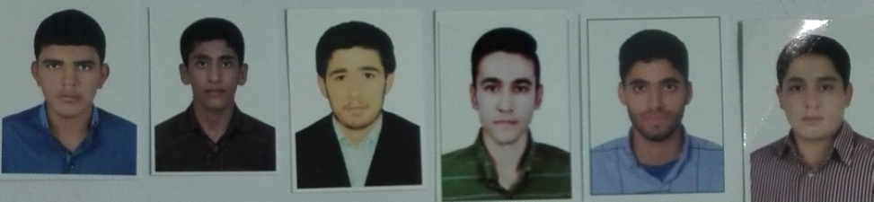

ترم مهر 9797 بسمه تعالی ترم پاییز 97
دانشگاه فرهنگیان پردیس خواجه نصیر الدین طوسی کرمان
ویژه دانشجو معلمان ورودی 96-95-94 جهت اسکان در سرای دانشجویی
فرم تقاضای اسکان ترم مهر √ بهمن √ 97 بلوک 6 اتاق 628

ردیف | نام | نام خانوادگی | نام پدر |  | محل سکونت |  | رشته تحصیلی | سال ورود |  |  |  |  | امضاء | ملاحظات
1 | سجاد | رنجبر | حسینعلی |  | زابل |  | ادبیات | 96
2 | مهدی | روانان | موسی |  | زابل |  | ادبیات | 96
3 | محمد | سادانی | عبدو |  | زابل |  | ادبیات | 96
4 | ابوالفضل | فرهادی | عباس |  | شرویه |  | ادبیات | 96
5 | اسماعیل | برناک | کرامت |  | رابر |  | مشاوره | 95
6 | حسن | شمس الدینی | یارعلی |  | رابر |  | مشاوره | 95
7
8
اینجانب به عنوان نماینده،مسئولیت اتاق628 را بر عهده می گیرم. تاریخ تنظیم :شماره همراه: امضاء
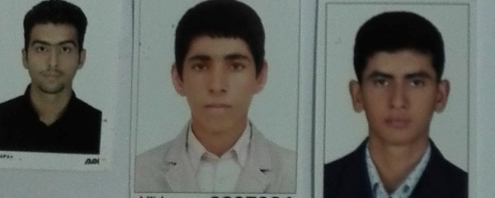

ترم مهر 9797 بسمه تعالی ترم پاییز 97
دانشگاه فرهنگیان پردیس خواجه نصیر الدین طوسی کرمان
ویژه دانشجو معلمان ورودی 96-95-94 جهت اسکان در سرای دانشجویی
فرم تقاضای اسکان ترم مهر √ بهمن √ 97 بلوک 6 اتاق 629

ردیف | نام | نام خانوادگی | نام پدر |  | محل سکونت |  | رشته تحصیلی | سال ورود |  |  |  |  | امضاء | ملاحظات
1 | امیر حسین | لکزائی | مهدی |  | زاهدان |  | ادبیات فارسی | 95
2 | محمدهادی | بامری | عباسعلی |  | زاهدان |  | زبانن انگلیسی | 95
3 | کاظم | اسکندری | ذبیح ا.. |  | جیرفت |  | علوم تربیتی | 96
4 | علیرضا | اویسی کهنی | برات |  | زابل |  | علوم ورزشی | 96
5 | محمد مهدی | کارگر شورکی | علیرضا |  | میبد |  | زبان | 96
6 | عرفان | فتحی | احسان |  | شیراز |  | زبان | 96
7 | مهدی | غفاری | حمید |  | شیراز |  | ریاضی | 93
8
اینجانب امیر حسینبه عنوان نماینده،مسئولیت اتاق629 را بر عهده می گیرم.تاریخ تنظیم : 2/4/97 شماره همراه: امضاء
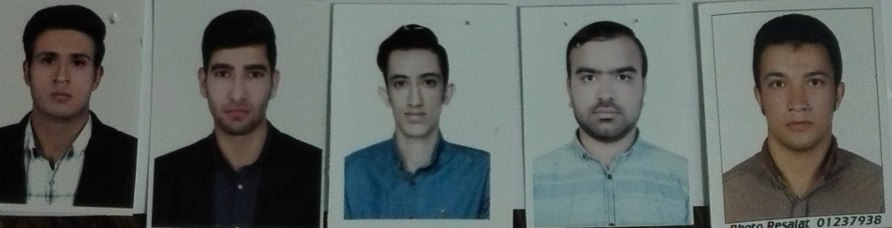

ترم مهر 9797 بسمه تعالی ترم پاییز 97
دانشگاه فرهنگیان پردیس خواجه نصیر الدین طوسی کرمان
ویژه دانشجو معلمان ورودی 96-95-94 جهت اسکان در سرای دانشجویی
فرم تقاضای اسکان ترم مهر √ بهمن √ 97 بلوک 6 اتاق 630

ردیف | نام | نام خانوادگی | نام پدر | کد ملی | محل سکونت | شماره دانشجویی | رشته تحصیلی | سال ورود | مذهب | وضعیت تاهل | شماره همراه | تلفن ولی | امضاء | ملاحظات
1 | علی | موسی پور | نورا.. | 3170134817 | بردسیر | 9611114800 | آموزش ابتدایی | 96 | شیعه | مجرد | 09103295476
2 | حمیدرضا | سالار پور | افراسیاب | 3170132271 | بردسیر | 9612113390 | آموزش ابتدایی | 96 | شیعه | مجرد | 09103596415
3 | حامد | خدامی | حمید | 3170137832 | بردسیر | 9511113409 | آموزش ابتدایی | 95 | شیعه | مجرد | 09388950977
4 | مجتبی | قنبری | ابراهیم | 3170123769 | بردسیر | 94023602048 | آموزش ابتدایی | 94 | شیعه | مجرد | 09379719914
5 | علیرضا | خسروی | غلامرضا | 3170143891 | بردسیر | 9611913116 | آموزش ابتدایی | 96 | شیعه | مجرد | 09910766973
6 | مهدی | خدامرادی | نوذر | 1830449249 | اهواز | 94236022100 | زیست | 94 | شیعه | مجرد | 09385185408
7
8
اینجانب حامد خدامیبه عنوان نماینده،مسئولیت اتاق630 را بر عهده می گیرم. تاریخ تنظیم :شماره همراه: امضاء
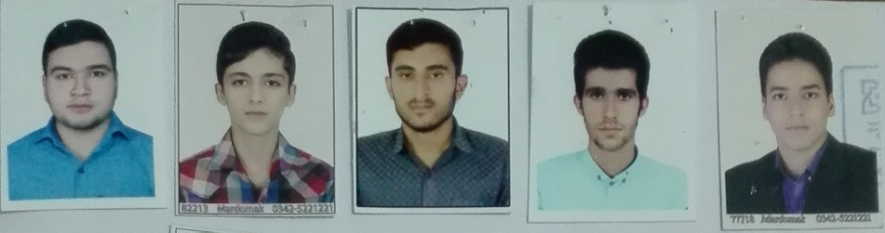

ترم مهر 9797 بسمه تعالی ترم پاییز 97
دانشگاه فرهنگیان پردیس خواجه نصیر الدین طوسی کرمان
ویژه دانشجو معلمان ورودی 96-95-94 جهت اسکان در سرای دانشجویی
فرم تقاضای اسکان ترم مهر √ بهمن √ 97 بلوک 6 اتاق 631

ردیف | نام | نام خانوادگی | نام پدر | کد ملی | محل سکونت | شماره دانشجویی | رشته تحصیلی | سال ورود | مذهب | وضعیت تاهل | شماره همراه | تلفن ولی | امضاء | ملاحظات
1 | امیر حسین | حیدر  آبادی | محمد رضا | 3170146580 | بردسیر | 9611114721 | علوم تربیتی | 96 | شیعه | مجرد | 09103698682
2 | محمد | حکیم | منصور | 3170139444 | بردسیر | 9611114719 | علوم تربیتی | 96 | شیعه | مجرد | 09140992083
3 | محمد رضا | زاهدی | علیرضا | 3170143451 | بردسیر | 9611913122 | دبیری زبان | 96 | شیعه | مجرد | 09210891736
4 | محمد مهدی | شاه رحمانی | صفر | 3170145452 | بردسیر | 9611812295 | دبیری ریاضی | 96 | شیعه | مجرد | 09383813690
5 | امیر حسین | گرکانی | کاظم | 3170148788 | بردسیر | 9611114784 | علوم تربیتی | 96 | شیعه | مجرد | 09140475647
6 | ایمان | سلطانی | رضا | 5640042931 | اصفهان | 941023603019 | زیست | 94 | شیعه | مجرد | 09140313863
7
8
اینجانب امیر حسین گرگانی به عنوان نماینده،مسئولیت اتاق631 را بر عهده می گیرم. تاریخ تنظیم :شماره همراه: امضاء
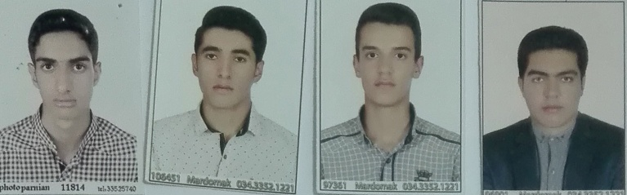

ترم مهر 9797 بسمه تعالی ترم پاییز 97
دانشگاه فرهنگیان پردیس خواجه نصیر الدین طوسی کرمان
ویژه دانشجو معلمان ورودی 96-95-94 جهت اسکان در سرای دانشجویی
فرم تقاضای اسکان ترم مهر √ بهمن √ 97 بلوک 6 اتاق 632

ردیف | نام | نام خانوادگی | نام پدر | کد ملی | محل سکونت | شماره دانشجویی | رشته تحصیلی | سال ورود | مذهب | وضعیت تاهل | شماره همراه | تلفن ولی | امضاء | ملاحظات
1 | کیانوش | رئیسی شاه آبادی | خدابخش | 5360175036 | رودبار | 9511116847 | علوم تربیتی | 95 | شیعه | مجرد
2 | حبیب | دست افشان | روح ا.. | 5360291265 | رودبار | 9511113413 | علوم تربیتی | 95 | شیعه | مجرد
3 | فرهاد | خلوری | موسی | 5360282428 | رودبار | 9511116846 | علوم تربیتی | 95 | شیعه | مجرد
4 | مرتضی | ناوکی | امین | 5360239409 | رودبار | 9621111668 | علوم تربیتی | 96 | شیعه | مجرد
5 | علی اصغر | حبیب | محمد | 5360194601 | رودبار | 9611114714 | علوم تربیتی | 96 | شیعه | مجرد
6 | محمد امین | حبیب | رضا | 5360193220 | رودبار | 9512113547 | دبیری ادبیات | 95 | شیعه | مجرد
7 | حسین | فردی | میردا | 3380784265 | رودبار | 9511113460 | علوم تربیتی | 95 | شیعه | مجرد
8 | ابراهیم | پرکان | صابر | 5360178183 | رودبار | 9521115222 | علوم تربیتی | 95 | شیعه | مجرد
اینجانب فرهاد خلوری به عنوان نماینده،مسئولیت اتاق632 را بر عهده می گیرم. تاریخ تنظیم : 4/4/97 شماره همراه: امضاء
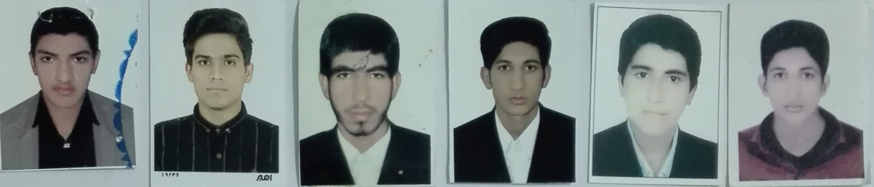

ترم مهر 9797 بسمه تعالی ترم پاییز 97
دانشگاه فرهنگیان پردیس خواجه نصیر الدین طوسی کرمان
ویژه دانشجو معلمان ورودی 96-95-94 جهت اسکان در سرای دانشجویی
فرم تقاضای اسکان ترم مهر √ بهمن √ 97 بلوک 6 اتاق 633
ردیف | نام | نام خانوادگی | نام پدر |  | محل سکونت |  | رشته تحصیلی | سال ورود |  |  |  |  | امضاء | ملاحظات
1 | مصطفی | باقری | محمد حسین |  | کهنوج |  | مشاوره | 95
2 | احمد رضا | ستوده | کوهزاد |  | کهنوج |  | علوم تربیتی | 95
3 | حافظ | شاهی مدیری | حمدا.. |  | کهنوج |  | علوم تربیتی | 95
4 | عابد | منظری | فرج ا.. |  | کهنوج |  | علوم تربیتی | 95
5 | زین العابدین | منظری | مراد |  | کهنوج |  | علوم تربیتی | 95
6 | حسین | منظریی | عباس |  | کهنوج |  | مشاوره | 95
7
8
اینجانب به عنوان نماینده،مسئولیت اتاق633 را بر عهده می گیرم. تاریخ تنظیم : شماره همراه: امضاء
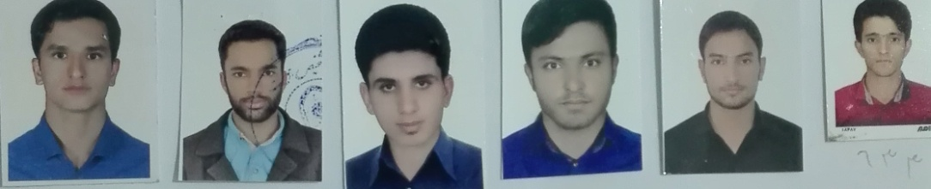

ترم مهر 9797 بسمه تعالی ترم پاییز 97
دانشگاه فرهنگیان پردیس خواجه نصیر الدین طوسی کرمان
ویژه دانشجو معلمان ورودی 96-95-94 جهت اسکان در سرای دانشجویی
فرم تقاضای اسکان ترم مهر √ بهمن √ 97 بلوک 6 اتاق 634
ردیف | نام | نام خانوادگی | نام پدر |  | محل سکونت |  | رشته تحصیلی | سال ورود |  |  |  |  | امضاء | ملاحظات
1 | رضا | نظری | شنبه |  | منوجان |  | علوم تربیتی | 94
2 | نوید | بیت الهی | احمد |  | منوجان |  | علوم تربیتی | 94
3 | بهنام | دلشادی | علی |  | منوجان |  | علوم تربیتی | 95
4 | حمیدرضا | ماندگاری | علی |  | قلعه گنج |  | علوم تربیتی | 94
5 | علیرضا | خاکساری | حسن |  | منوجان |  | علوم تربیتی | 94
6 | سعیدرضا | پوزاد | ابراهیم |  | منوجان |  | علوم تربیتی | 94
7
8
اینجانب رضا نظریبه عنوان نماینده،مسئولیت اتاق634 را بر عهده می گیرم. تاریخ تنظیم : 2/4/97 شماره همراه: امضاء
